

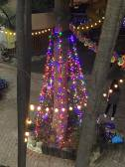
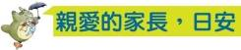
~接送宣導~
- 請家長到校前5-10分鐘，務必撥打接送專線(04)23872369，若孩子有才藝課程，請再延後10分鐘。
- 早上7:20前到校者，請務必有家長陪同。
- 接送孩子時請勿在校門口迴轉。
- 18:30前接孩子回家。
- 進入秋天了，請讓孩子加件外套到校。

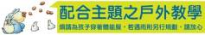

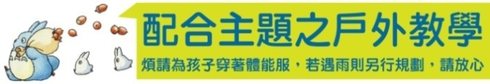

日期 | 班級 | 出車/回園時間 | 地點
11/11(三) | 天鵝家 | 09:15-11:00 | 【Nissan修車廠】車子的秘密
11/12(四) | 小熊家 | 09:30-10:40 | 【南屯公園】公園裡的符號(步)
11/12(四) | 白兔家 | 09:30-10:30 | 【種子附近】形狀大發現(步)
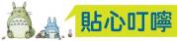

◎110學年度招生活動~
於11/10(二) AM10:00，種子將針對110學年度進行網路報名，若您的朋友或親友預報名種子，可將訊息協助推廣!
◎活動預告~
種子運動會
- 時間：109年12月12日(六) AM8:00-12:00
- 地點：南屯區黎明國小(操場)
請家長事先將時間預留給我們!
◎衛教宣導~
腸胃炎係指胃、小腸或大腸的發炎。病毒性腸胃炎是由多種病毒引起的一種傳染病，會導致病患嘔吐或腹瀉。雖然並不是經由流感病毒所引起，但也常被稱之為"腸胃型感冒或胃流感"。
治療小孩和成人的病毒性腸胃炎最重要的原則是防止脫水和電解質的流失。腸胃炎期間飲食應清淡，因為過油或太甜的食物並無法吸收，反易導致腹瀉症狀更加嚴重，而抗生素的使用對病毒感染並沒有幫助。經常洗手可以降低感染的機會，飯前便後及烹調食物前皆應洗手，其他方式也可預防進一步的傳播，例如：消毒被污染物體的表面、清洗被污染的衣物、避免食用可能被污染的食物或飲水、儘可能熟食及飲用煮沸的開水，而病患之糞便及嘔吐物應小心處理，清理後也應洗手。
種子幼兒園109.11.06

